Họ và tên : Trần Đình Khang

MSSV: 18520072

Mã Lớp: IT007.K21.KHTN

Bài thực hành Lab01

Câu 1: Thực hiện lệnh chuyển thư mục theo thứ tự:

\* Chuyển về thư mục gốc:

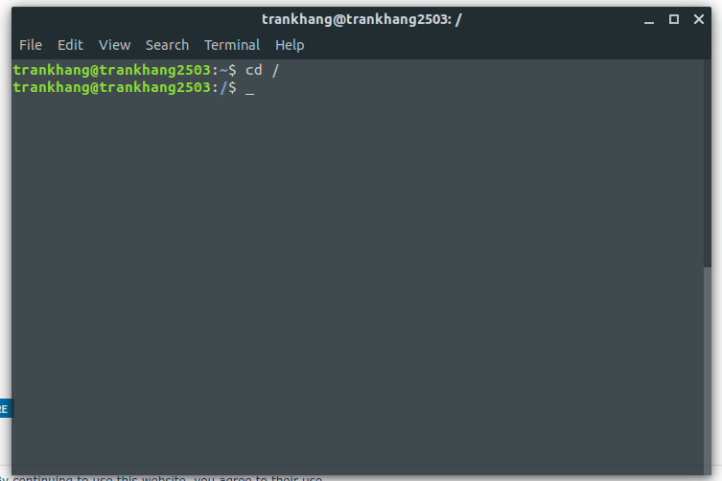

\* Chuyển đến thư mục bin:

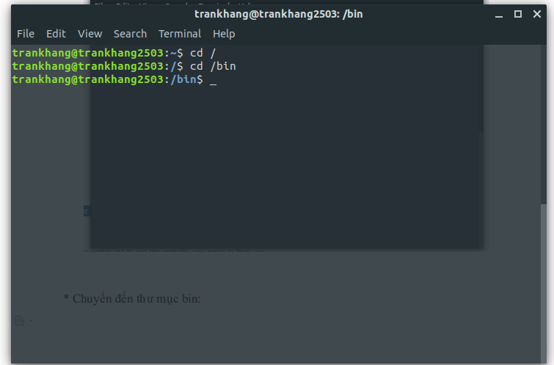

\* chuyển đến thư mục người dùng:

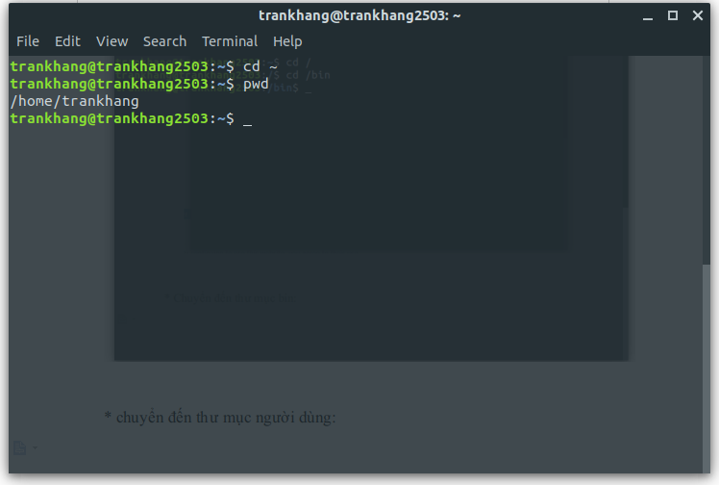

Câu 2: Tạo cây thư mục:

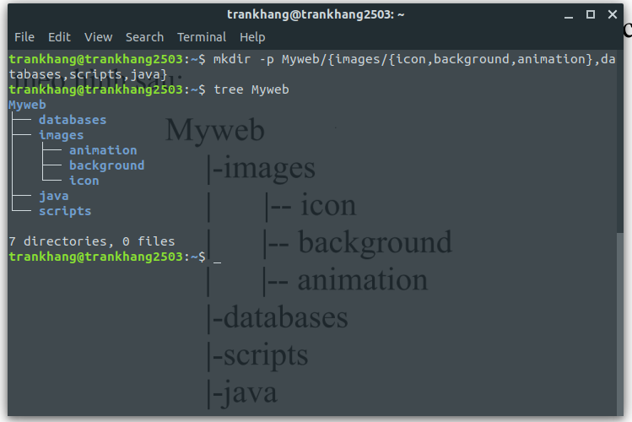

Câu 3: Tìm file đuôi .html và .class

\* Tìm file đuôi .html

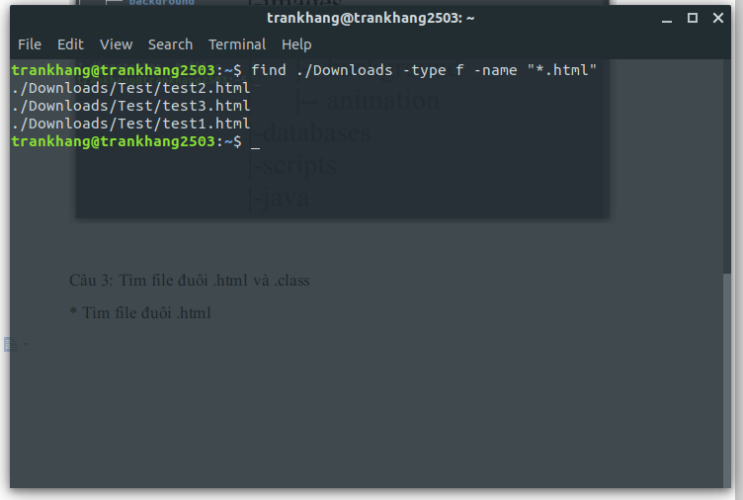

\* Tìm file đuôi .class

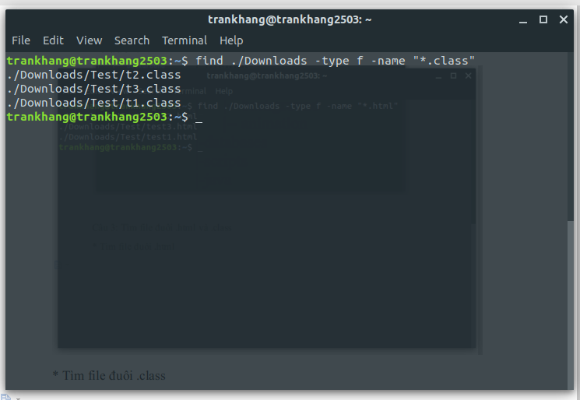

\* Copy một vài file .html vào thư mục Myweb:

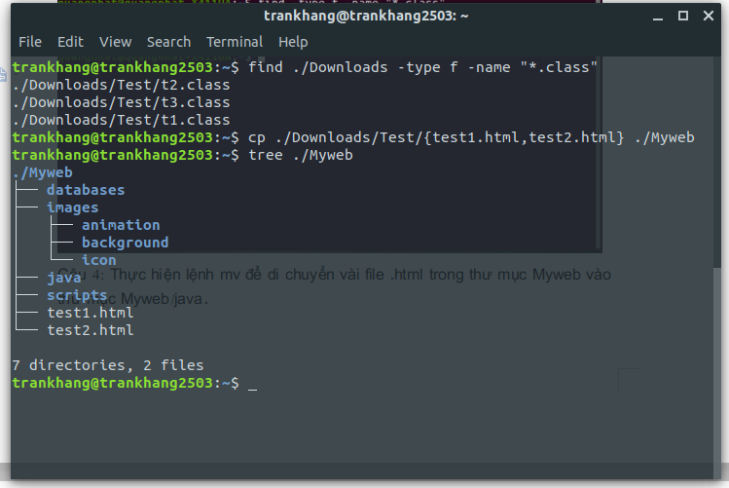

\* Thực hiện lệnh mv để di chuyển vài file .html trong thư mục Myweb vào thư mục Myweb/java

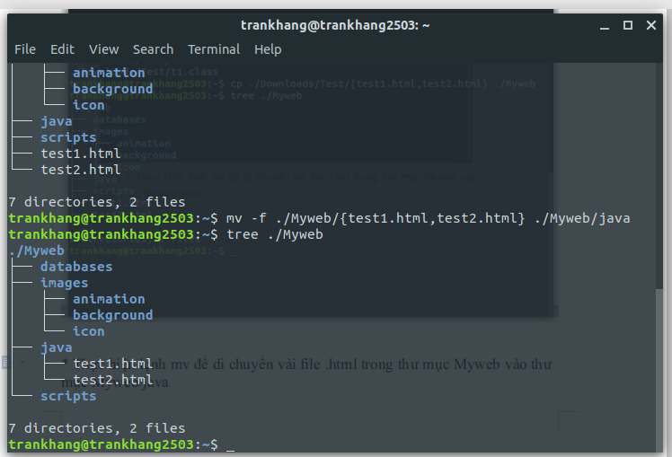

Câu 5: Thực hiện xóa thư mục Myweb/scripts:

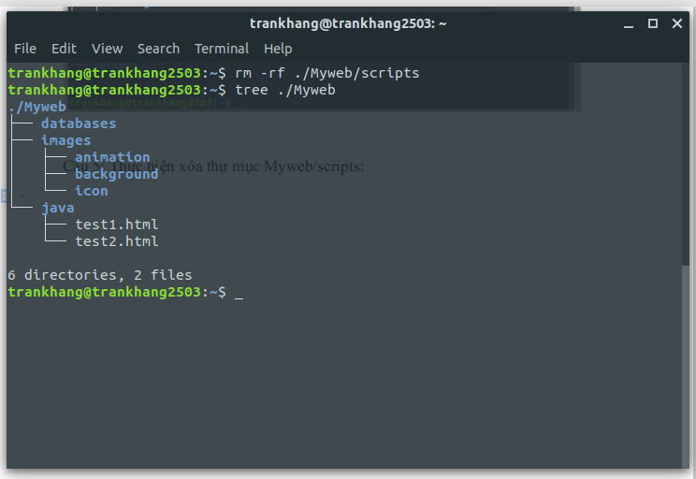

Câu 6: Thiết lập quyền truy xuất cho thư mục Myweb/databases sao cho chỉ có chủ sở hữu có toàn quyền còn các người dùng khác không có bất kì quyền gì trên nó.

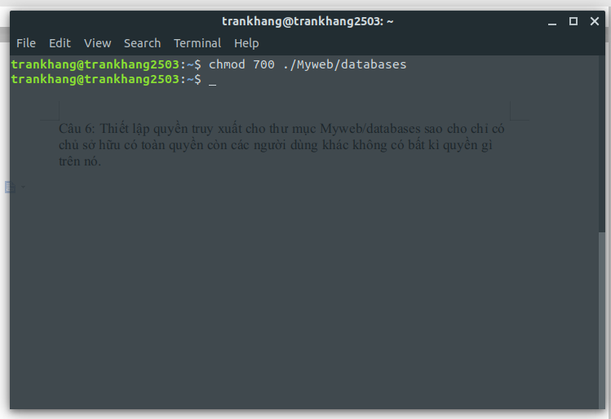

Câu 7: Tạo user có tên là MSSV và password là ngày sinh của từng sinh viên. User được tạo nằm trong group tên là HDH.

\* Tạo user có tên là MSSV và password: 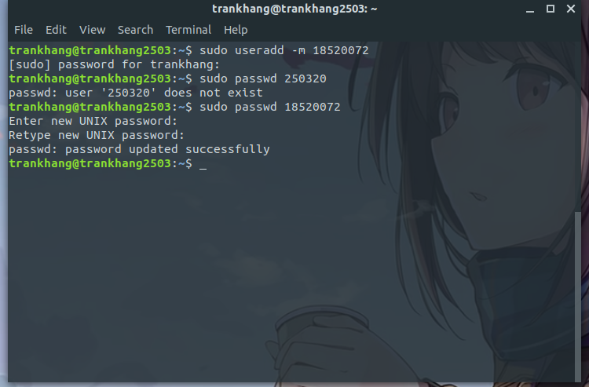

\* User được tạo nằm trong group tên là HDH:

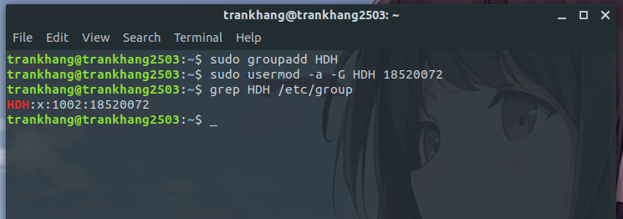

\* Đã Login được vào user 18520072:

